【ChaoCode】 Swift 基礎篇 15：Set 作業

檢查你是否學會了⋯⋯
- Set 的操作和特性
- Hash 的基本概念
- Hashable 的意思

概念：
- Hash 的主要用途是什麼？
- Set 跟 Array 有哪些差別？
- 有遵照 Hashable 的資料類型會有一個 .hashValue 屬性，這個屬性是什麼類型？

實作：
📁 實作作業檔案
- 請根據作業提供的班級模擬考的結果，找出全班人數、兩科都 Pass 的有幾人以及他們的名字。
- 請寫一個簡單版的狼人殺遊戲。12 個人被分為狼人隊伍和村民隊伍，每天早上會從全部的人中隨機流放一人，而晚上會從村民中隨機送走一人。重複這個流程直到其中一個隊伍內所有人都離開，剩餘還有人的那一隊獲勝。最後請印出花了多少天、哪一個隊伍獲勝以及倖存者姓名。
＊寫完你應該會印出類似下圖：（第二題是隨機的結果，記得檢查你的獲勝方判斷是否正確。）
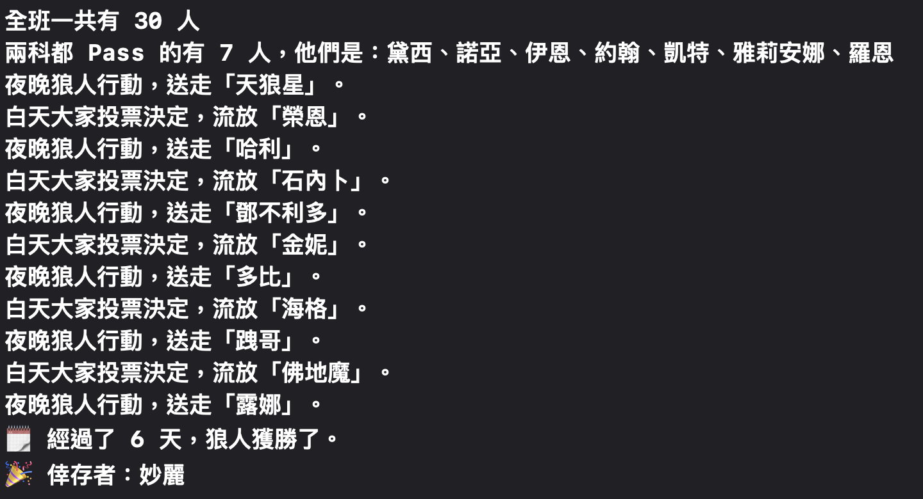

注意事項：
- 你不會需要會用到目前課程進度沒有出現過的語法。假如你感覺做不出來，可能你想的太複雜了。
- 參考解答不等於正解，寫 Code 有百百種方式寫，只要結果跟你預期的一樣就可以了。
- 不要害怕寫出你腦中想到的「傻傻的」、「不好看」的 Code，寫出來就對了。

概念答案（請反白）
- Hash 的主要用途是什麼？
>> 簡化資料，以便用相對快的速度比較和驗證。
- Set 跟 Array 有哪些差別？
>> Array 有順序，Set 沒有；
>> Array 可以儲存重複資料，Set 不行；
>> Array 可以存取特定資料，Set 不行；
>> Array 可以存任何資料類型，Set 只能存 Hashable 的資料；
>> Set 可以快速的檢查是否包含特定資料以及進行集合運算。
- 有遵照 Hashable 的資料類型會有一個 .hashValue 屬性，這個屬性是什麼類型？
>> Int

📁 實作參考答案檔案

